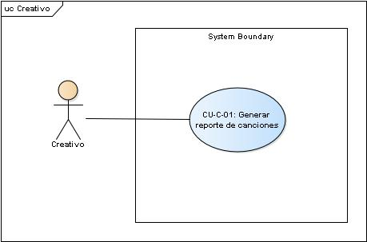

A continuación, se muestra la descripción de CU de Consultar catálogo de academia.

|  |  |
| --- | --- |
| ID: | CU-C-01 |
| Nombre del CU: | Generar reporte de canciones |
| Responsable: | Alberto Galindo Baxin |
| Fecha de actualización: | 18/09/2021 |
| Descripción: | Permite que el Creativo genere un reporte con las canciones que quiere ver guardados dentro del sistema |
| Actor(es): | Creativo |
| Disparador: | El **Creativo** selecciona el botón “Reportes”. |
| Precondiciones: | PRE-01. El Creativo debe haber accedido al sistema con su usuario y contraseña.  PRE-02. El sistema debe de tener registrado al menos una canción. |
| Flujo Normal: | 1. El **sistema** muestra en la ventana “GUI-Reporte de canciones” varios componentes de interfaz para filtrar canciones y ordenarlos. También muestra los botones “Reestablecer” y “Generar reporte”. 2. El **Creativo** aplica los filtros necesarios. (ver FA1 y FA2) 3. El **sistema** muestra la información de la canción, categoría y género en la ventana “GUI-Reporte de canciones” (ver EX1): 4. El **Creativo** visualiza el reporte y cierra de la ventana. 5. El **sistema** vuelve a la ventana “GUI-Reporte de canciones”. 6. Fin caso de uso. |
| Flujo alterno: | FA1. Reporte sin filtros.   1. El **Creativo** no selecciona filtros y selecciona el botón “Generar reporte”. 2. El **sistema** muestra la información de la canción en la ventana “GUI-Reporte de canciones” (ver EX1): 3. El **Creativo** visualiza el reporte y cierra de la ventana. 4. El **sistema** vuelve al paso 1 del flujo normal.   FA2. Reporte de canciones no utilizadas.   1. El **Creativo** selecciona el CheckBox “No utilizadas”. 2. El **sistema** inhabilita el resto de CheckBox y RadioButton. 3. El Creativo selecciona el botón “Generar reporte”. 4. El sistema muestra la información de radio, categoría y género junto con el total de canciones en la ventana “GUI-Reporte de canciones”: 5. El **Creativo** visualiza el reporte y cierra de la ventana. 6. El **sistema** vuelve al paso 1 del flujo normal. |
| Excepciones: | EX1. Sin conexión a BD.   1. El **sistema** muestra el mensaje de error “Problemas con la conexión a la base de datos” con el botón “Aceptar”. 2. El **Creativo** selecciona el botón “Aceptar”. 3. Fin de caso de uso. |
| Post-condiciones: | POST-01. Muestra la ventana donde se filtra y ordena el reporte. |
| Incluye: | - |
| Extiende: | - |